第21期
主办：信息工程系党总支 二零一七年十二月二十九日
学习贯彻党的十九大会议精神

为了更好的深入学习贯彻党的“十九大”会议精神，信息工程系开展十九大宣讲活动，在此次活动中学院副院长陈贞健，信息工程系党总支书记孙基、信息工程系主任陈常晖，思政教研室老师陈玉兰、李想，信息工程系学生干部陈弘昕、王哲贤从各个方面各个层次对十九大会议精神进行宣讲。
在此次的宣讲活动中，宣讲的报告全面、准确、翔实，点面结合，深入浅出，现场师生感到很振奋，也很解渴。大家纷纷表示，不忘初心，积极贯彻落实党的十九大精神，以习近平新时代中国特色社会主义思想为指引，为中国梦的早日实现努力奋斗。
陈贞健副院长的宣讲以《落实好十九大精神 办好人民满意的教育》为题，总结了过去五年的工作和历史性变革以及建设社会主义现代化国家新征程，“优先发展教育事业，办好人民满意的教育”。陈副院长从各个角度阐述“建设教育强国是中华民族伟大复兴的基础工程”，系统讲解中国特色社会主义进入新时代，全面贯彻党的教育方针，落实立德树人的根本任务，培养德智体美全面发展的社会主义建设者和接班人和担当中华民族复兴大任的时代新人，努力办好人民满意的教育，办好“老百姓家门口的好学校”。
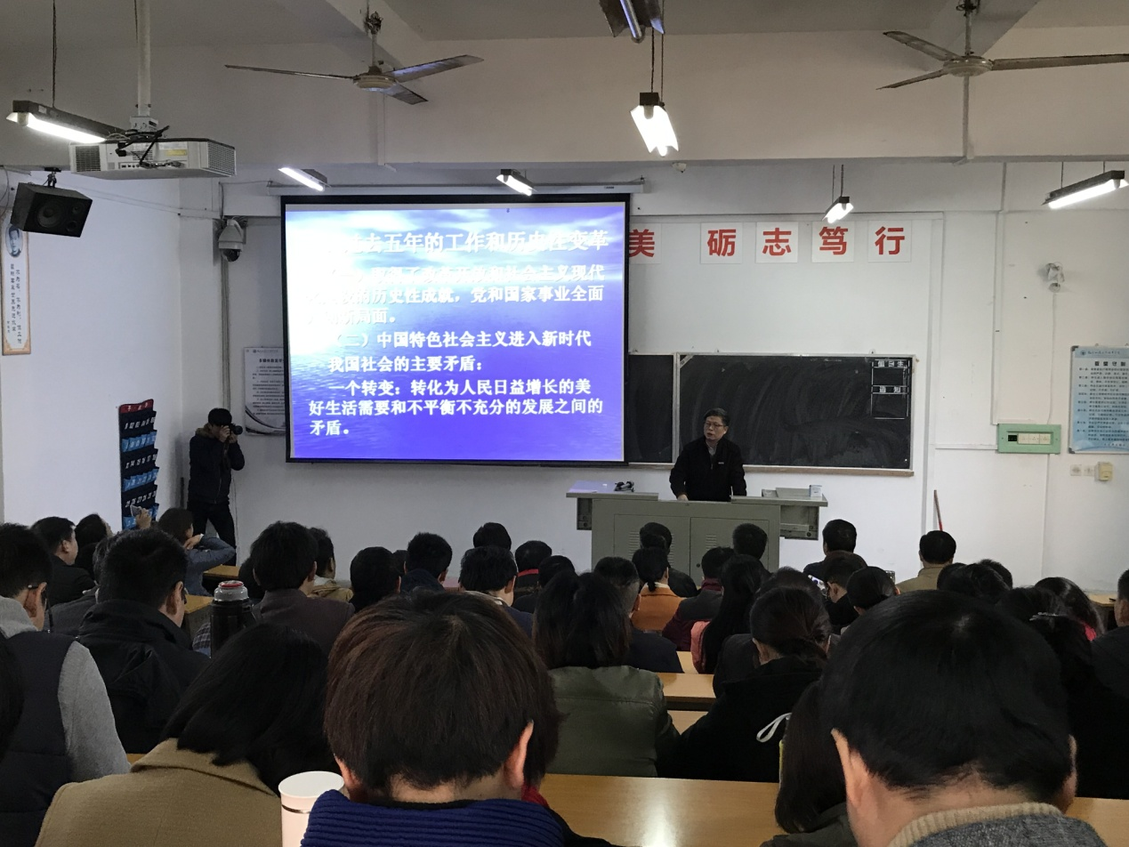

孙基书记的《新时代开启新征程》以习总书记报告中提出“经过长期努力，中国特色社会主义进入了新时代，这是我国发展新的历史方位。”为切入点，具体阐述了我国社会主要矛盾转化的认识和理解、“四个伟大”的相互关系、习近平新时代中国特色社会主义思想和基本方略的内在关系以及“两步走”战略安排的表述和“四个全面”战略布局中奋斗目标的接续，让到会师生对十九大精神有了系统的认识和了解。

、
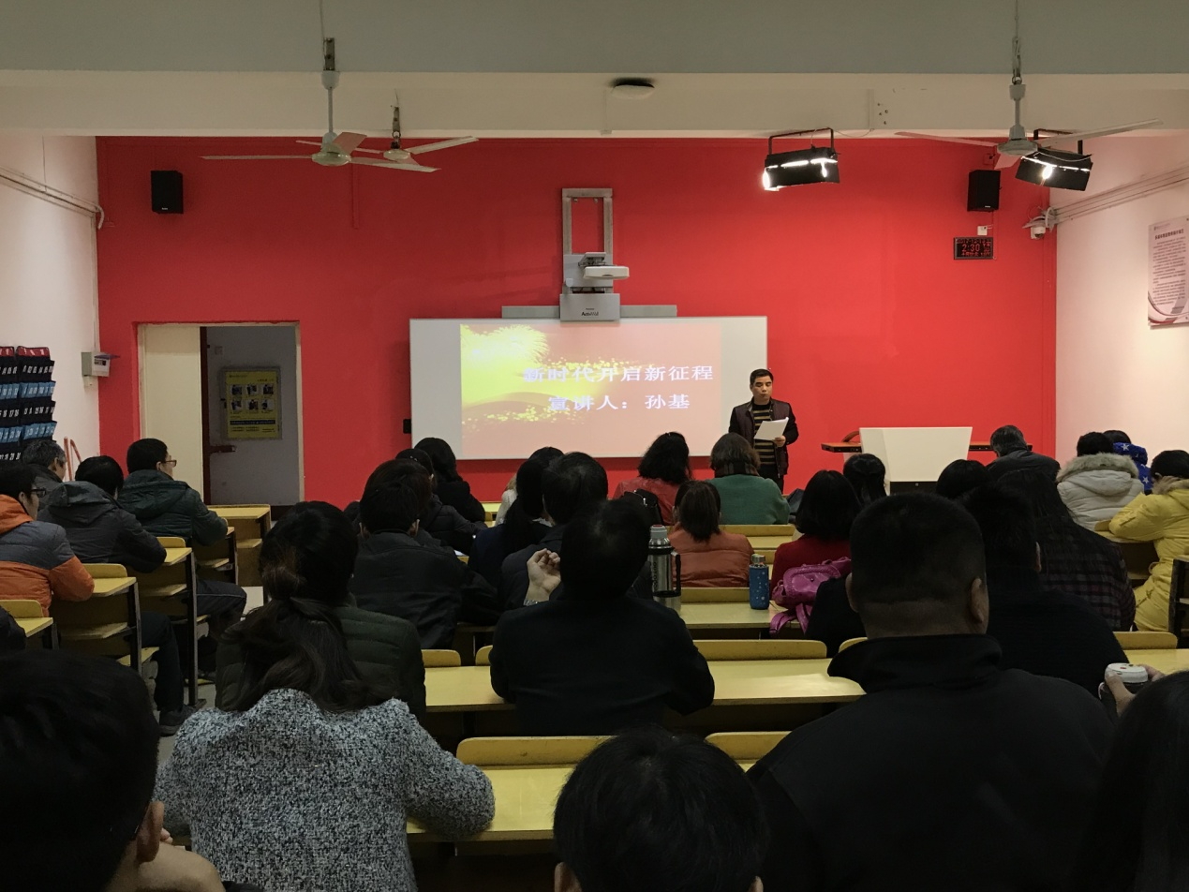

陈常晖主任《放飞青春梦想，书写时代华章》。紧紧围绕习近平新时代中国特色社会主义思想这个主线，深入浅出地对党的十九大提出的新思想、新论断、新要求、新任务作了全面系统而又突出重点的解读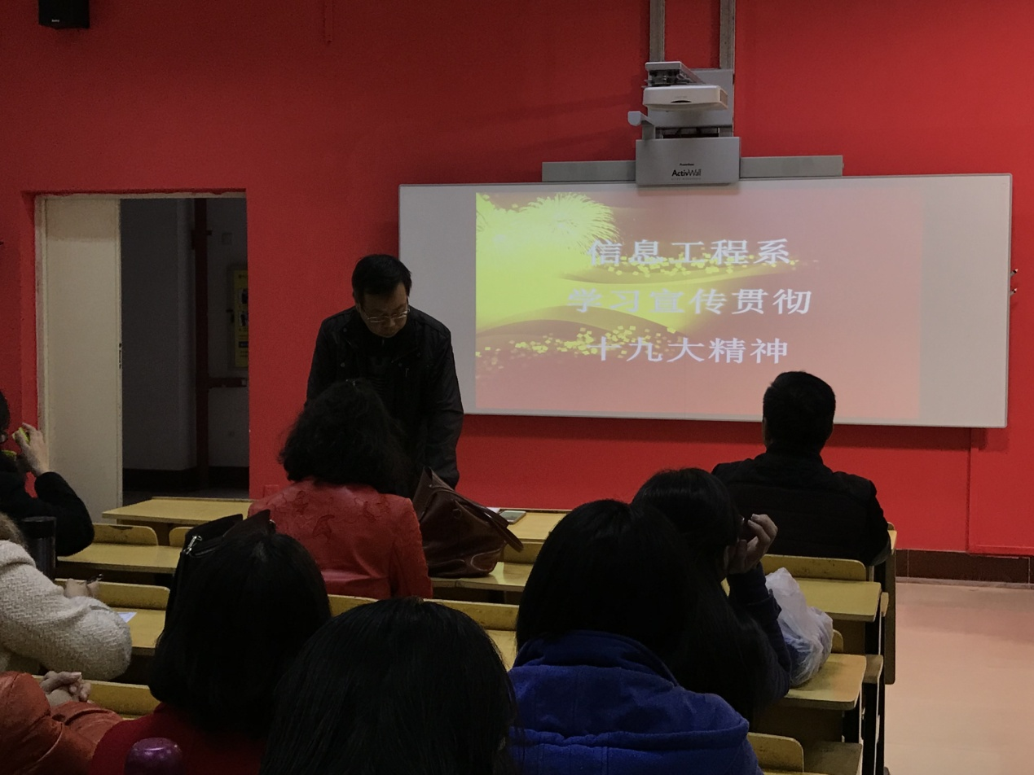

思政教研室的老师陈玉兰、李想老师《深入学习贯彻党的十九大精神》、《中国特色社会主义新时代新思想——学习党的十九大精神》包含了党的十九大的鲜明主题和主要成果、习近平新时代中国特色社会主义思想的历史地位和深刻内涵、党和国家过去5年的历史性成就和历史性变革等内容，强调要不断增强中国特色社会主义道路自信、理论自信、制度自信、文化自信，切实贯彻全面从严治党的要求，并与现场的师生互动交流。

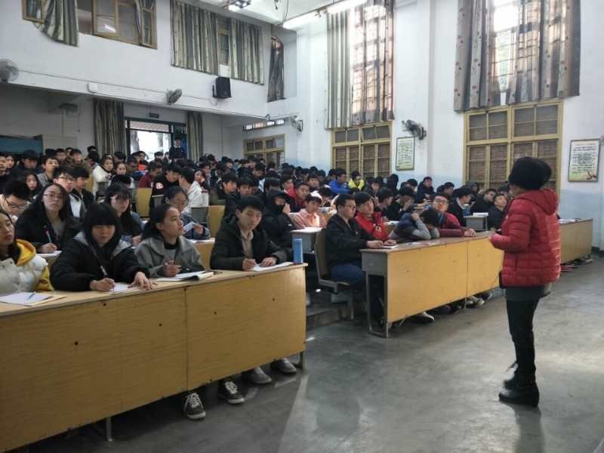

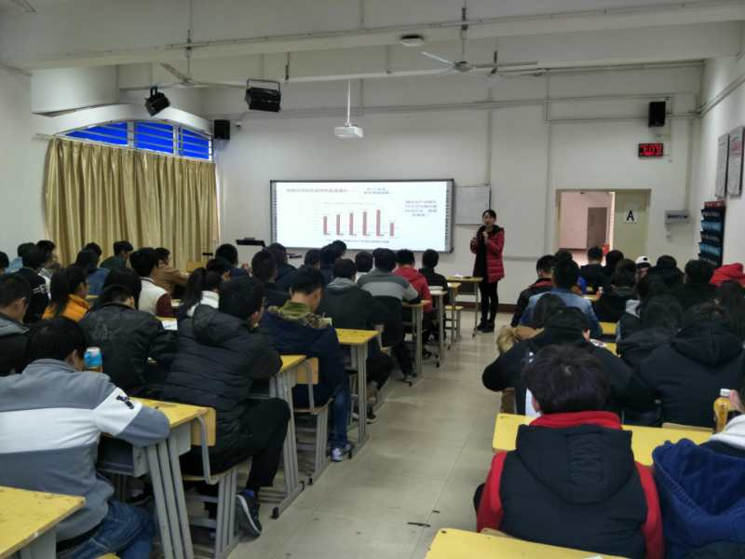

而学生会干部陈弘昕的《决胜全面建成小康社会夺取新时代中国特色社会主义伟大胜利》，王哲贤《认真学习深刻领会党的十九大精神》则从学生的角度对十九大精神进行解读。
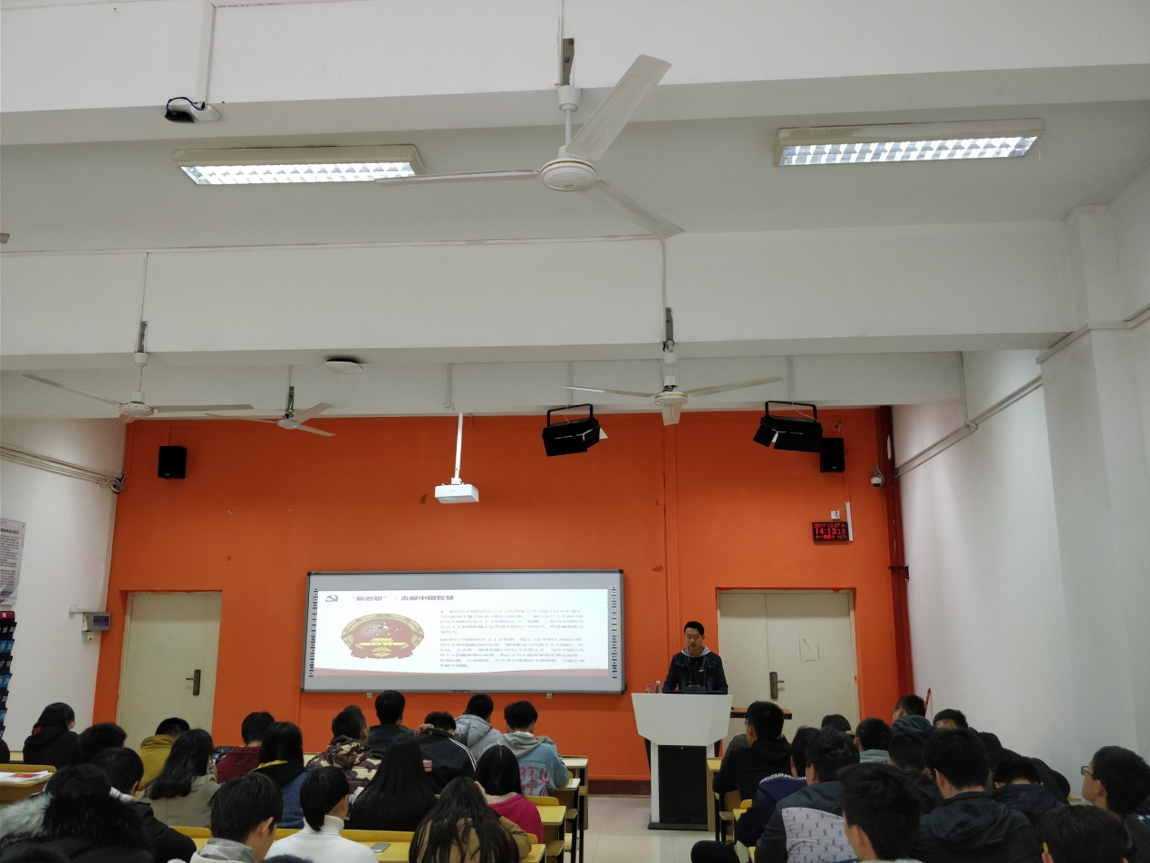
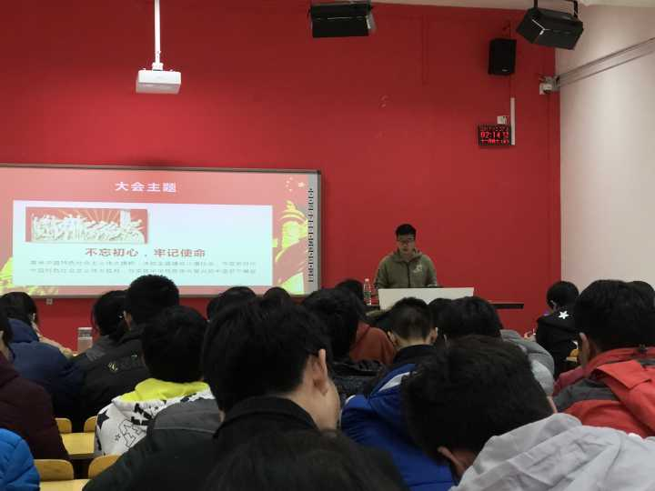

此次系列宣讲活动，让参与听讲的师生们纷纷表示收获良多，也对接下来学习十九大会议精神的其他活动充满期待，师生们表示：不忘初心，继续前进，积极贯彻落实党的十九大精神，以习近平新时代中国特色社会主义思想为指引，干事创业，为中国梦的早日实现努力奋斗。

